Klasa V, VI Szkoła Podstawowa Specjalna Nr 4 dla uczniów z niepełnosprawnością intelektualną w stopniu umiarkowanym i znacznym
Nazwisko i imię nauczyciela: Kondraciuk Elżbieta
el.kondraciuk@wp.pl
termin realizacji: 16.06.2020 r.

Temat: Statek na morzu - rysowanie po zaznaczonych liniach i kolorowanie.
Statek na morzu - spróbuj dokończyć rysunek po zaznaczonych liniach, pokoloruj. Może dorysujesz chmurki i ryby…

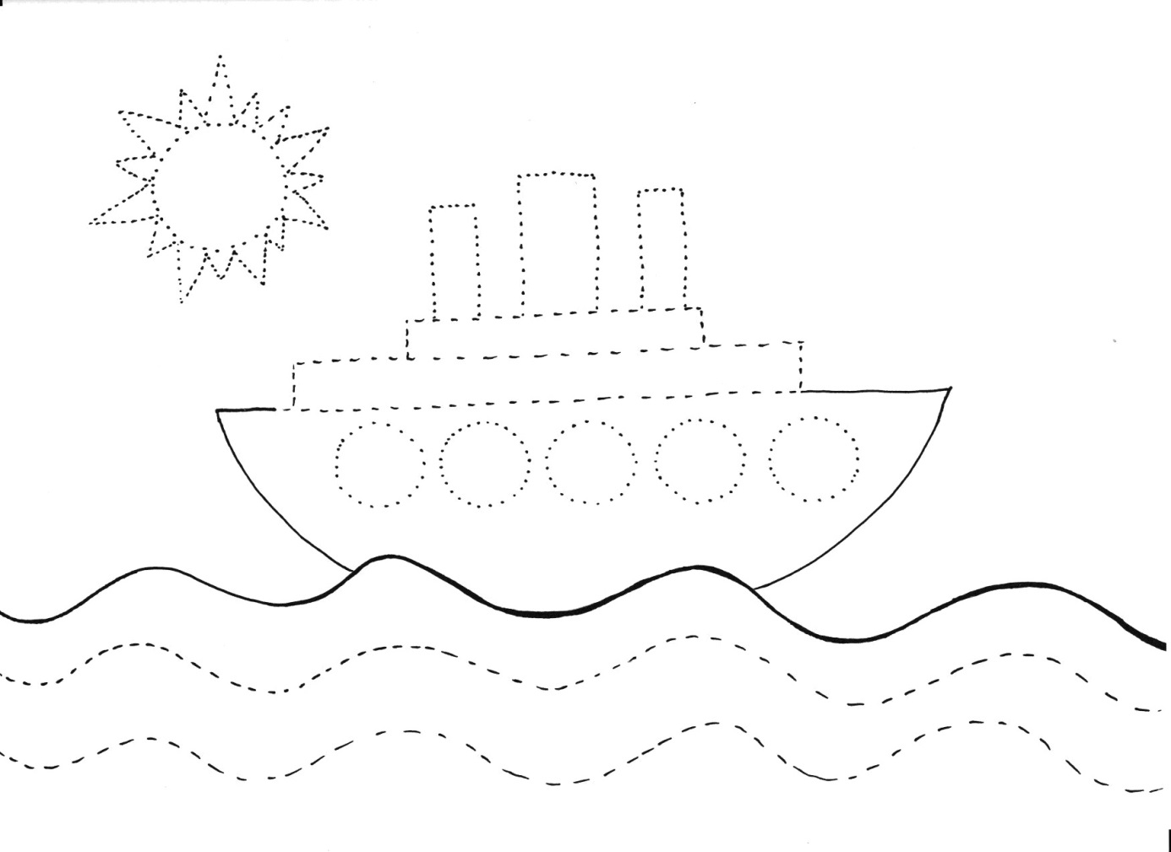

Klasa V, VI Szkoła Podstawowa Specjalna Nr 4 dla uczniów z niepełnosprawnością intelektualną w stopniu umiarkowanym i znacznym
Nazwisko i imię nauczyciela: Kondraciuk Elżbieta
el.kondraciuk@wp.pl
termin realizacji: 18.06.2020 r.
Temat: Lato, lato czeka - kolorowanka

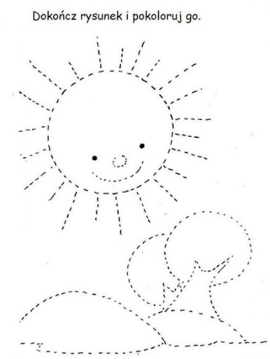

Klasa V, VI Szkoła Podstawowa Specjalna Nr 4 dla uczniów z niepełnosprawnością intelektualną w stopniu umiarkowanym i znacznym
Nazwisko i imię nauczyciela: Kondraciuk Elżbieta
el.kondraciuk@wp.pl
termin realizacji: 23.06.2020 r.
Temat: Praca plastyczna – ryba

Narysuj rybę pastelami

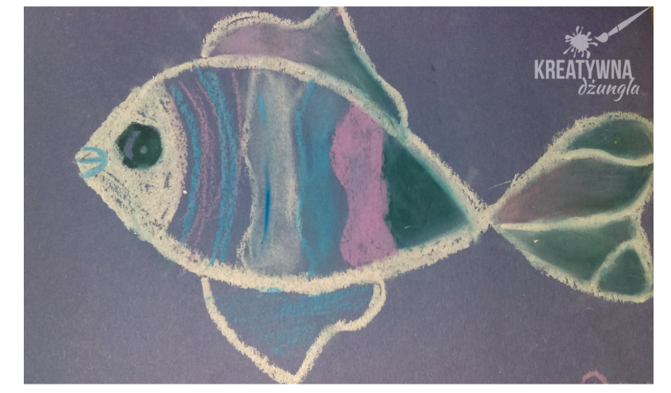

Klasa V, VI Szkoła Podstawowa Specjalna Nr 4 dla uczniów z niepełnosprawnością intelektualną w stopniu umiarkowanym i znacznym
Nazwisko i imię nauczyciela: Kondraciuk Elżbieta
el.kondraciuk@wp.pl
termin realizacji: 25.06.2020 r.
Temat: Praca plastyczna – górski krajobraz
Wakacje można spędzić również w górach. Zobacz jak zrobić piękny górski krajobraz…to bardzo łatwe
Materiały: kolorowy papier, klej, nożyczki, kredki, farby plakatowe, pieczątka z gąbki.

